BACCALAUREAT PROFESSIONNEL
MICHROTECHNIQUES
SESSION DE JUIN 2008

E1 / EPREUVE SCIENTIFIQUE ET TECHNIQUE
SOUS EPREUVE A1 – UNITE 11
MATHEMATIQUES ET SCIENCES PHYSIQUES

MATHEMATIQUES ( 15 POINTS)

EXERCICE I – Disque de frein avant d’une moto (10 points)
Les parties A et B sont indépendantes

Dans tout l’exercice l’unité de longueur est le centimètre.

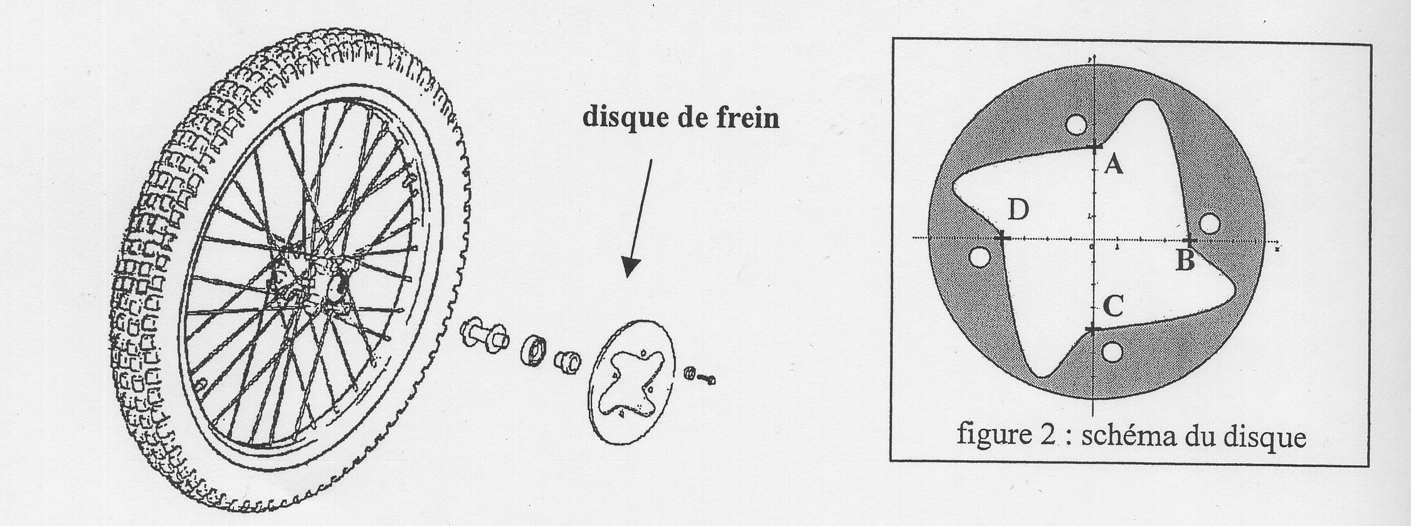
Figure 1

En vue de programmer l’usinage du disque de frein (figure 1) sur une machine à commande numérique, le contour de l’évidement a été modélisé.

Le modèle est constitué par la courbe ABCDA ( figure 2)

L’objectif est d’obtenir le contour de l’évidement en complétant la représentation graphique proposée dans le plan rapporté au repère figurant sur l’annexe 2 à rendre avec la copie, en traçant :
- la partie manquante entre A et B,
- puis, par symétrie centrale, la partie manquante entre C et D.

Partie A : détermination d’une fonction

La fonction f est définie sur l’intervalle [0 ; 4 ] par :

f(x) = – x³ + x² + a ou a est un nombre réel

1. Sachant que la courbe représentative de la fonction f dans le repère de l’annexe 2 passe par le point A (0 ; 4), déterminer la valeur de a.

2. En déduire l’expression de f(x).

3. Vérifier par le calcul que la représentation graphique de la fonction f passe par le point B (4 ; 0)

Partie B : étude de fonction

Dans cette partie, on admet que l’arc de courbe AB est la représentation graphique de la fonction f définie sur l’intervalle [0 ; 4] par f(x) = –0,375x³ + 1,25 x² + 4 .

1. Déterminer f ‘(x) ou f ‘ est la fonction dérivée de la fonction f

2. Résoudre dans l’intervalle [0 ; 4] l’équation : –1,125x² + 2,5 x = 0
La solution strictement positive de cette équation est notée α. Donner la valeur arrondie au dixième de α.

3. On admet que le signe de f ‘(x) est donnée par le tableau ci-dessous :

x | 0 α 4
Signe de f ‘(x) | + 0 –
Compléter le tableau de variation de la fonction f figurant sur l’annexe 1 à rendre avec la copie.

4. Calculer, arrondie au dixième, la valeur de f (2,2). O, prendra cette valeur comme valeur approchée de f (α).

5. Compléter le tableau de valeurs de la fonction f figurant sur l’annexe 1 (arrondir les valeurs au dixième ).

6. Tracer la courbe représentative de la fonction f figurant dans le plan rapporté au repère de l’annexe 2, où le point de coordonnées ( α ; f (α) ) est déjà placé.

Partie C : Tracé du contour de l’évidemment

On rappelle que l’arc de courbe CD est le symétrique de l’arc de courbe AB par une symétrie centrale de centre O.
Construire l’arc CD dans le plan rapporté au repère de l’annexe 2.
EXERCICE II – Etude de la progression d’une fabrication (5 points)

Des disques non évidés sont commandés à une entreprise de sous-traitance. Celle-ci s’engage à fabriquer au moins 52 000 pièces sur un an, en produisant 4 000 pièces le premier mois et en augmentant sa production de 80 pièces chaque mois.

1. Calcul de nombres de pièces fabriquées

Calculer le nombre de pièces fabriquées :
a) le deuxième mois.
b) le quatrième mois.

2. Etude d’une suite.

On note u_{n} le terme général d’une suite arithmétique de premier terme u₁ = 4000 et de
raison r = 80.
a) Exprimer u_{n} en fonction de n en utilisant les valeurs de u₁ et de r.
b) Montrer que la somme des n premiers termes de la suite est : S_{n} = 40n² + 3960n.

3. Exploitation

On admet que la valeur de u_{n} représente le nombre de pièces fabriquées au cours du n^{ème} mois.
Si la fabrication augmente effectivement de 80 pièces chaque mois, l’engagement pris par l’entreprise de fabriquer au moins 52 000 pièces en un an est-il respecté ?
Justifier la réponse par un calcul.
SCIENCES PHYSIQUES ( 5 POINTS)

EXERCICE III– Phare avant d’une moto ( 2,5 points).
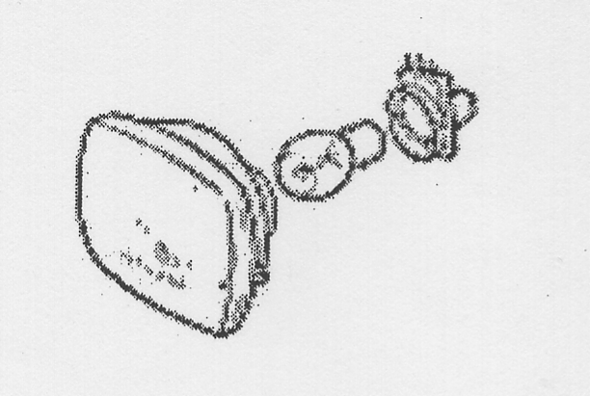

1. L’ampoule du phare avant d’un moto a les caractéristiques
suivantes :
Ampoule à casquette : 12V/35W
Rendement énergétique : 60 %

Calculer le flux énergétique Φ_{E} émis par cette ampoule

2. La forme du phare permet d’obtenir un flux lumineux Φ_{L} de 12 000 lumens sur une surface d’aire égale à 16 m².

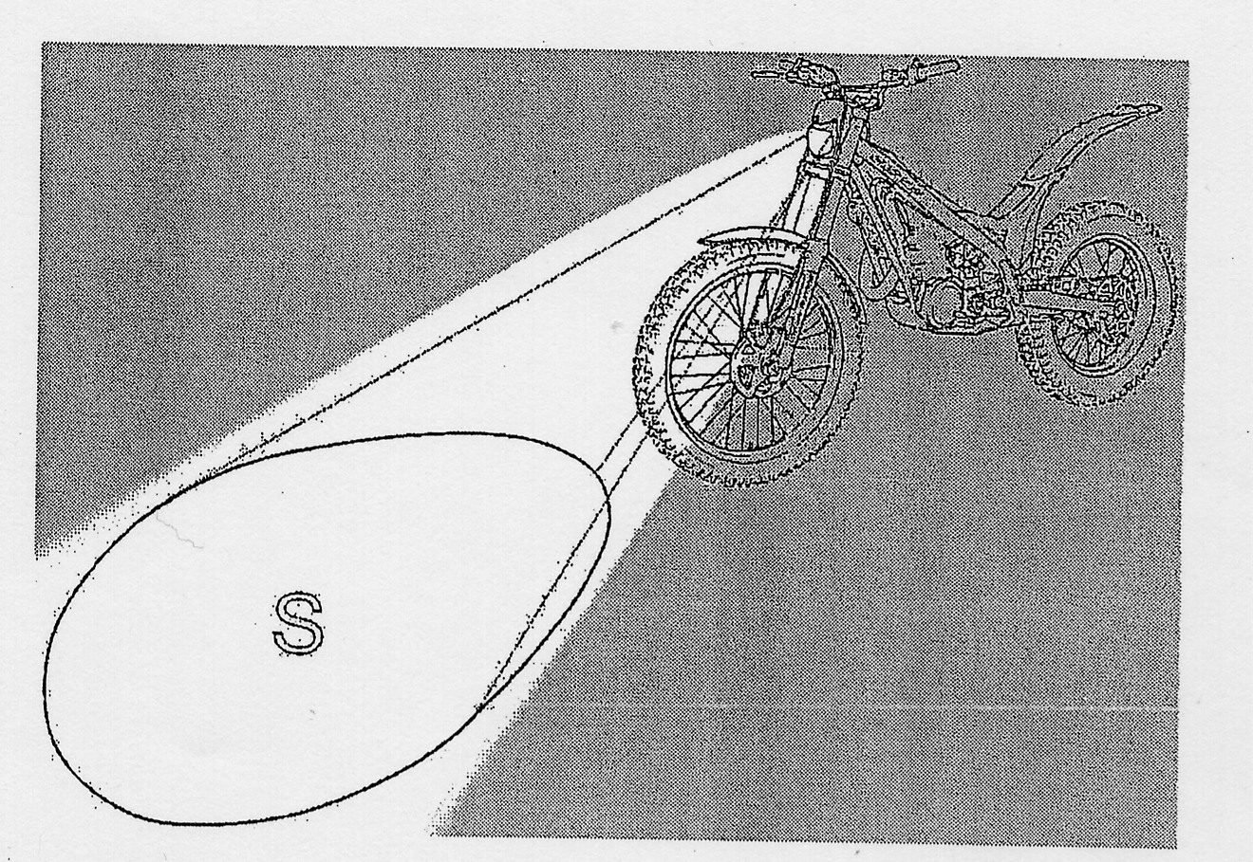
a) Calculer l’éclairement E de la surface S.

b) L’éclairement est estimé suffisant s’il correspond à celui d’un grand magasin.
En utilisant les valeurs d’éclairement données ci-dessous, expliquer si l’éclairement du phare semble suffisant.

Formulaire de photométrie :  K = E = ρ = η =  Avec K : efficacité lumineuse en lm/W  Φ_{L} : flux lumineux en lm  Φ_{E} : flux énergétique en W  P : puissance électrique en W  S : aire en m².  E : éclairement en lux  ρ : rendement énergétique  η : rendement lumineux en lm/W | Quelques valeurs d’éclairement :  Plein soleil : 100 000 lux  Ciel couvert : 25 000 lux  Studio ciné-TV : 20 000 lux  Grand magasin : 500 à 700 lux  Plan de travail : 200 à 1000 lux  Pleine lune : 0,2 lux
EXERCICE IV – Mouvement uniformément accéléré d’une moto (2,5 points).

Un moto, animée d’un mouvement rectiligne uniformément accéléré, atteint, départ arrêté, la vitesse de 100 km/h sur une distance de 150 m.
On cherche à vérifier par le calcul le temps mis par la moto pour parcourir cette distance.

1) Calculer en m/s², l’accélération a de ce mouvement. Ecrire le résultat arrondi au dixième.

2) En déduire, en seconde, le temps correspondant à ce parcours. Ecrire le résultat arrondi au dixième.

Formulaire de cinématique :

Mouvement uniformément varié :

x = at² + v₀t + x₀ v = at + v₀ a = constante v² – v² = 2ax
Annexe 1 (à rendre avec la copie)
EXERCICE I
Partie B
3) Tableau de variation de la fonction f.
Les valeurs de f (0) et de f (4) doivent figurer dans ce tableau.
x | 0 α 4
Signe de f' (x) | 0
 | _
Variation de f | f(α)

5) Tableau de valeurs de la fonction f.

x | 0 | 0,5 | 1,5 | 2 | 3 | 3,5 | 4
f(x) | 4 |  | 5,6 |  | 5,1 |  | 0

